ЗАСОБИ ПЕРЕГЛЯДУ ЗОБРАЖЕНЬ
ТЕСТОВІ ЗАВДАННЯ
Вибери одну правильну відповідь
- Область попереднього перегляду вікна папки використовується для перегляду вмісту
А. графічного файла | Б. текстового файла | В. будь-якого файла

- Засіб для перегляду графічних зображень називають
А. в’ювером | В. кардрідером | Б. плеєром | Г. проектором

- Для зручного перегляду даного зображення, відображеного в області попереднього перегляду вікна папки, у контекстному меню слід обрати вказівку |  |  |  | 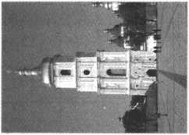
А. повернути за годинниковою стрілкою | Б. повернути проти годинникової стрілки | В. обітнути | Г. збільшити масштаб зображення

- Змінити насиченість кольорів зображення, завантаженого з фотоапарата, можна
А. в області попереднього перегляду вікна папки | Б. за допомогою засобу перегляду фотографій | В. за допомогою засобу перегляду і редагування зображень

- Яку дію необхідно виконати із зображенням, щоб отримати такий результат?
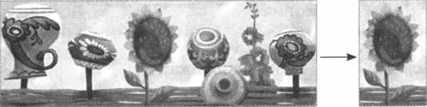 | А повернути за годинниковою стрілкою
 | Б повернути проти годинникової стрілки
 | В обітнути зображення
 | Г зменшити масштаб

Вибери декілька правильних відповідей
- Зображення можна переглядати за допомогою: | А різних режимів відображення файлів у вікні папки
- Зображення можна переглядати за допомогою: | Б області попереднього перегляду вікна папки
- Зображення можна переглядати за допомогою: | В засобу перегляду графічних зображень

- В області попереднього перегляду вікна папки із зображенням можна виконати дії: | А повернути за годинниковою стрілкою
 | В обітнути зображення
 | Б повернути проти годинникової стрілки
 | Г збільшити масштаб

- Які дії із зображенням можна виконати і у вікні папки, і за допомогою засобу перегляду зображень, а також засобу редагування зображень? | А повернути проти годинникової стрілки
 | В переглянути зображення
 | Б повернути за годинниковою стрілкою
 | Г обітнути зображення

- Які дії необхідно виконати із зображенням, щоб отримати такий результат? | А повернути за годинниковою стрілкою
 | Б повернути проти годинникової стрілки
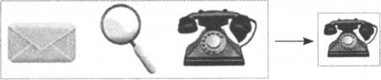 | В обітнути зображення
 | Г зменшити масштаб

